Новые подходы к синтезу
циклометаллированных комплексов Pd(II)
Макаревич Ю.Е.^{1,2}, Гавронова А.С.^{1,2}, Якушев И.А.¹
Студент, 2 курс специалитета
¹Институт общей и неорганической химии им. Н.С. Курнакова РАН,
г. Москва, Россия
²Российский химико-технологический университет имени Д.И. Менделеева
E-mail: jul.mcr@yandex.ru
Новые соединения платиновых металлов со связью M–C являются перспективными соединениями, т.к. они являются перспективными предшественниками нанесенных катализаторов [1], а также проявляют люминесцентные свойства [2]. Ранее было изучено, что использование гетерометаллических карбоксилатных комплексов палладия вида Pd(OOCMe)₄M(OH₂), где M = Со(Ⅱ), Ni(Ⅱ), Mn(II), Zn(Ⅱ), Cu(Ⅱ) являются прекурсорами для получения соединений со связью Pd–C [3].
Циклометаллированные комплексы содержат N-, C- донорные лиганды, связанные с металлами через углерод и другие донорные атомы. Показано, что биметаллические карбоксилатные комплексы палладия(Ⅱ) легко вступают в реакции комплексообразования с подходящими лигандами (2-фенилпиридин, азобензол), образуя монометаллические биядерные комплексы палладия. Реакция Pd(OOCR)₄Co с 2-фенилпиридином в мягких условиях (T=T_{к}) приводит к образованию циклометаллированных комплексов (рис. 1,2) с высоким выходом. Дополнительный металл (кобальт), выделяющийся в виде соли соответствующей карбоновой кислоты, легко отделается при перекристаллизации. Особенностью строения этих соединений является наличие связи металл–металл с расстоянием между атомами палладия составляет ~2.873 Å.

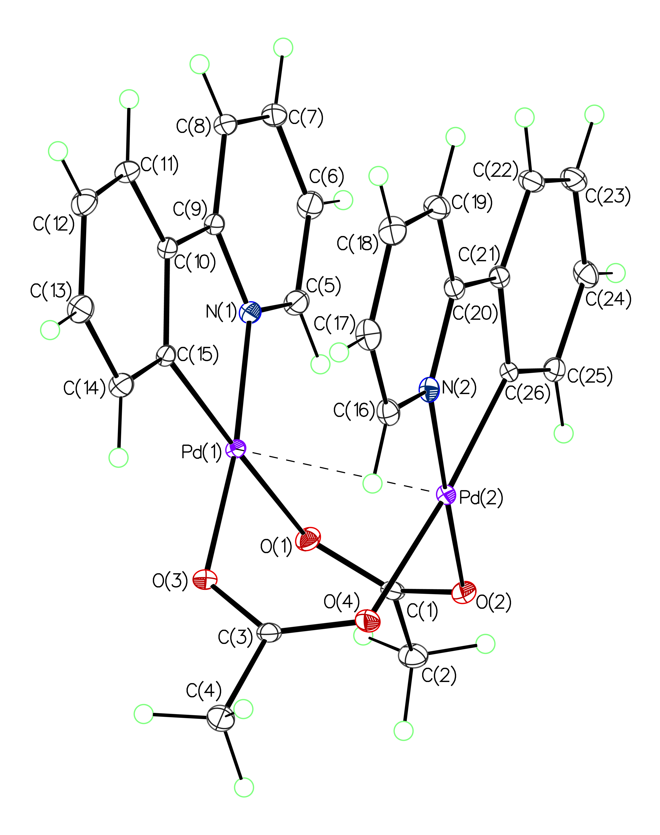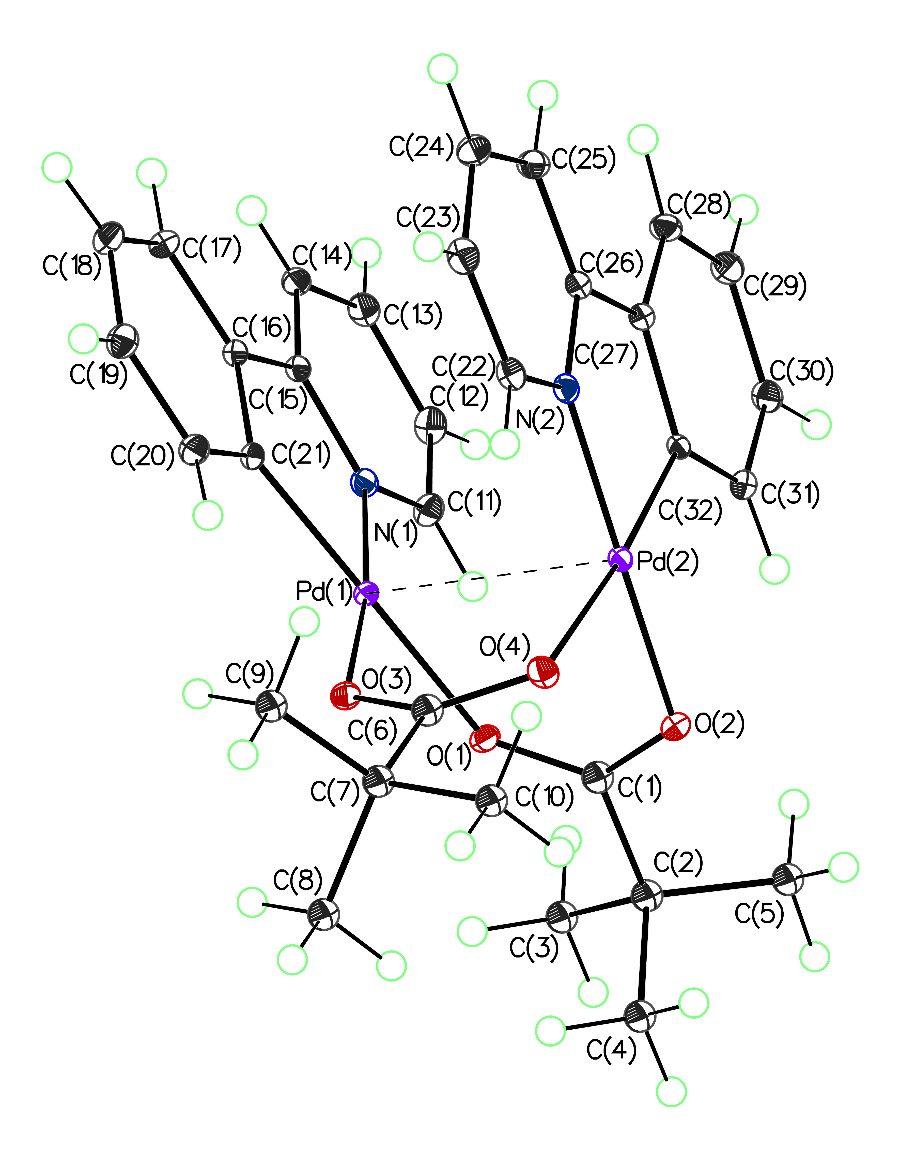
Рис. 1. Структура [(OOCMe)Pd(PhPy)]₂ Рис. 2. Структура [(OOC^{t}Bu)Pd(PhPy)]₂

Литература
1. Fernandez J.L. et al. // J. Am. Chem. Soc. – 2005. – Vol. 127. – P. 357.
2. Ortiz R.J. et al. // Inorg. Chem. – 2021. – V. 60. – №. 22. – P. 16881-16894.
3. Nefedov S.E. et al. // Inorg. Chem. Comm. – 2009. – V. 12. – №. 6. – P. 454-456.

